

Yeşil Dönüşüm
Ödülleri
2026

Dönüşüm için
TEMİZ ÜRETİM Kategorisi

Başvuruya İlişkin Açıklamalar
1. Başvuru formundaki sorular ve yerleri değiştirilmemelidir.
2. “Başvuru Formu” cevapları ile birlikte 10 sayfayı geçmemelidir.
3. Başvuru formu A4 kağıda, Calibri veya Times karakterinde, 12 Punto ve tek satır aralığı ile yazılmalıdır.
4. Başvuru formu Word dosyası olarak gönderilmelidir.
5. Sorular kapsamında sunulacak kanıtlar (teknik raporlar, analizler, tanıtım dokümanları vb.) referans numarası ile (cevap içinde verilecek referans ile dosya ismi aynı olacak şekilde) adlandırılmalıdır.
6. Cevaplarla ilişkili olmasına dikkat edilerek en fazla üç kanıt doküman verilmelidir. Kanıt doküman 10 sayfa sınırından muaftır.
7. Verilen kanıt dokümanı orijinalden kopya ve mevzuat açısından son geçerlilik tarihinde olmalıdır.
Başvurunuz Hakkında
Başvuran Firma:

Ödül Başvurunuza Konu Olan Temiz Üretim Proje/Uygulamanın Kısa Adı:

Proje/Uygulamanın Başlangıç ve Tamamlanma Tarihi:
Açıklama: Temiz Üretim kategorisinde başvurulacak proje ve uygulamanın 2023, 2024 ve 2025 yılları içerisinde Türkiye’de hayata geçirilmiş veya uygulamaya başlanmış olduğunun kanıtlanması gerekmektedir.

Başvuru Formu
1. Temiz Üretim Proje/Uygulamanız hakkında bilgi veriniz. (10 Puan)
Açıklama: Proje/Uygulamanın tanımı, amacı, kapsamı, uygulama alanı ve temel faaliyetlerini açıklayınız.

2. Proje/Uygulamaya neden ihtiyaç duyulduğunu açıklayınız. Çalışmanın hayata geçirilmesine karar verilmesine sebep olan “çevresel, ekonomik ve sosyal” faktörleri belirtiniz. (10 Puan)
Açıklama: Proje/Uygulamanın geliştirilmesine neden olan çevresel, ekonomik ve sosyal sebepler hakkında bilgi verilmelidir. Kaynak verimliliği, su verimliliği, hammadde optimizasyonu, atık oluşumunun kaynağında önlenmesi, döngüsel ekonomi uygulamaları ve ulusal/uluslararası mevzuat ile müşteri beklentilerinin çalışmaya etkisini belirtiniz. İlgili ise AB Yeşil Mutabakatı (EU Green Deal), Eko-Tasarım (Eco-design) Tüzüğü, SKDM vb. düzenlemelerin akabindeki norm değişiklikleri sonrası iş yaptığınız yabancı veya yerli firma beklentilerini karşılamaya yönelik gerekçeler de belirtilmelidir. Çalışmanın geliştirilmesinde rol alan faktörler, öncesi ve sonrası şartların kıyaslanması hakkında açıklamalar yapılmalıdır.

3. Proje/Uygulamanın tasarımı ve hayata geçirilmesi sırasında tamamlanan çalışma adımlarını açıklayınız. Çalışmanın uygulanması sırasında üst yönetim, proje ekibi ve çalışanların katkısı hakkında bilgi veriniz. (15 Puan)
Açıklama: Proje/Uygulamanın hayata geçirilmesi sırasında kullanılan yöntem ve tekniklerin seçimi, uygulanması, pilot çalışmalar, testler vb, ile uygulamanın planlama ve uygulama aşamasında ortaya çıkan/çıkması muhtemel problemlere karşı gerekli önlemlerin alınıp alınmadığı, alındıysa ne tür önlemler olduğu ile ilgili açıklayıcı bilgilere yer verilecektir.
4. Proje/Uygulamanın etkisini ölçmek üzere kullandığınız somut performans göstergelerini (KPI) ve nitel/nicel metrikleri, öncesi-sonrası verilerle birlikte belirtiniz. (20 Puan)
Açıklama: Proje/Uygulama ile gerçekleşen değişimi aşağıdaki metriklerden ilgili olanları ve var ise bunlar dışındaki metrikleri sayısal veriler ile destekleyerek açıklayınız. Çalışma kapsamında elde edilen çevresel, teknik ve ekonomik performans göstergeleri verilmeli, mümkün olduğunca doğrulayıcı belgelerle desteklenerek açıklanmalıdır. Uygulama öncesi ve sonrası veriler kıyaslanarak kaynak verimliliği, kirlilik önleme ve emisyon azaltımına ilişkin spesifik ölçüm metrikleri ve somut veriler sunulmalıdır.
Kaynak Verimliliği Metrikleri:
- Ürün/Birim Başına Su Tüketimi (m³/ton veya m³/ürün)
- Ürün/Birim Başına Enerji Tüketimi (kWh/ton veya GJ/ürün)
- Hammadde/Girdi Verimliliği
- Kimyasal Tüketimi (kg/yıl)
Kirlilik Önleme ve Atık Metrikleri:
- Tehlikeli ve Tehlikesiz Atık Oluşumu
- Atık Su ve Geri Kazanımı
- Atık Su Kalitesi
- Atık Azaltım/Dönüşümü (Endüstriyel Simbiyoz / Döngüsel Ekonomi katkısı)
Karbon ve Emisyon Metrikleri:
- Sera Gazı Emisyonları (Kapsam 1 ve Kapsam 2, var ise Kapsam 3)
- Hava Kirletici Emisyonları
Ekonomik Performans Metrikleri:
- Geri Ödeme Süresi
- Birim Başına Maliyet Tasarrufu (TL veya EUR/ürün)

5. Proje/Uygulamanın somut toplumsal ve çevresel faydalarını açıklayınız. (10 Puan)
Açıklama: Proje/Uygulama öncesi ve sonrası sağlanan toplumsal ve çevresel faydalar, mümkün olduğunca nicel veriler ve doğrulayıcı belgelerle desteklenerek açıklanmalıdır. Toplumsal faydalar; çalışan sağlığı ve güvenliği, çalışma koşullarının iyileştirilmesi, eğitim ve farkındalık faaliyetleri ile yerel topluma sağlanan katkılar gibi unsurları içerebilir. Çevresel faydalarda ise iklim değişikliğinin etkilerinin azaltılması veya iklim değişikliğine uyumun desteklenmesi, kaynak verimliliği ile biyoçeşitliliğin korunması vb. katkılar ortaya konulmalıdır.

6. Proje/Uygulamanın özgün ve yenilikçi yönlerini, sektör ve ülke genelinde yaygınlaştırılma potansiyelini, ölçeklenebilirliğini ve temiz üretim farkındalığı için gerçekleştirilen çalışmaları açıklayınız. (15 Puan)
Açıklama: Proje/Uygulamanın mevcut uygulamalardan farklılaşan yönleri, kullanılan yenilikçi teknoloji, yöntem veya süreçler ile temiz üretime sağladığı özgün katkılar açıklanmalıdır. Çalışmanın sektör ve ülke genelinde yaygınlaştırılabilirliği, farklı işletmelere uyarlanabilirliği ve bilgi/teknoloji transferi potansiyeli değerlendirilmelidir. Bu kapsamda; temiz üretim odaklı ulusal ve uluslararası destekler, çalışma kapsamında alınan ödüller, patent/faydalı model/tasarım tescili, teknoloji transferi anlaşmaları, iş birlikleri, yürütülen Ar-Ge faaliyetleri ve diğer ilgili belgelerle açıklamalar desteklenebilir.

7. Proje/Uygulamanın maliyetine ilişkin detaylar ve projede kullanılan yerli ekipman hakkında bilgi veriniz. (5 Puan)
Açıklama: Kıyas yapabilmek adına Proje/Uygulamanın maliyet değerleri o günün kuru üzerinden dolar olarak verilebilir. Yerli ekipman kullanımına ilişkin kanıtlar (varsa yerli malı belgesi) ek olarak verilmelidir.
Proje/Uygulamanın maliyeti:
Ekipman ve/veya Yatırım Maliyeti :
Yerli Ekipman Maliyeti :
Varsa Danışmanlık vb. Hizmet Maliyeti :
İşletme Maliyeti :
Toplam Yatırım Tutarı :

Proje/Uygulamanın finansmanı
Öz kaynak: □ Kredi: □ Hibe / Destekler: □
Proje/Uygulamanın finansmanına yönelik açıklama (nereden sağlandığı, spesifik ismi vb. detay):
Proje/Uygulamanın yatırım maliyetinin geri dönüş süresi:
8. Proje/Uygulamanın kısa, orta ve uzun vadede sürdürülebilirliği hakkında bilgi veriniz. (10 Puan)

9. Proje/Uygulamanın, Sürdürülebilir Kalkınma Amaçları (SKA) Maddeleri ile bağlantısını kısaca açıklayınız. (5 Puan)
SKA Maddeleri*
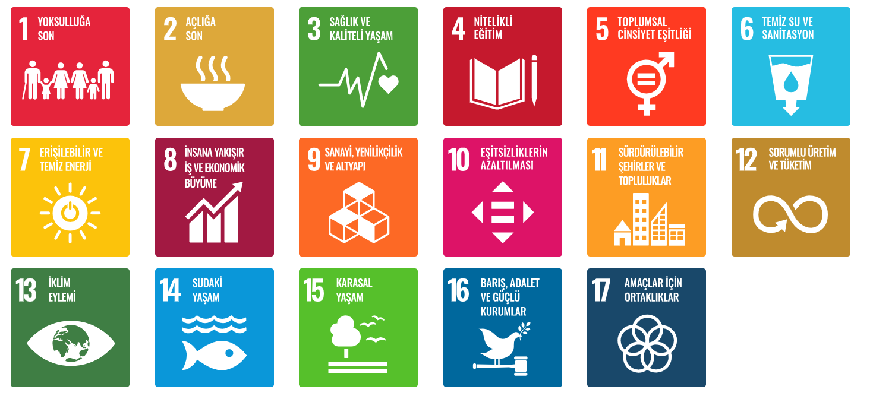
* https://turkiye.un.org/tr/sdgs

